Projet Fil Rouge 2024/2025

# GainZone Manager - Plateforme de Gestion de Club Sportif

Réalisé par : Yacine MARZOUK

Encadré par : ___________________

Date : 01/05/2025

# 1. Introduction

Le projet GainZone Manager vise à fournir une plateforme complète de gestion de clubs sportifs. Il permet aux administrateurs de gérer les membres, aux coachs de proposer des programmes personnalisés, et aux utilisateurs d’atteindre leurs objectifs sportifs à travers des fonctionnalités centralisées.

# 2. Technologies utilisées

- Backend : Laravel (PHP)

- Frontend : HTML5, CSS3 (Tailwind CSS), JavaScript

- Base de données : PostgreSQL

- Sécurité : HTTPS, Bcrypt, middleware d'authentification

- Responsive design compatible avec tous les navigateurs modernes

# 3. Diagramme de cas d'utilisation

Diagramme ci-dessous illustrant les interactions des acteurs avec le système :

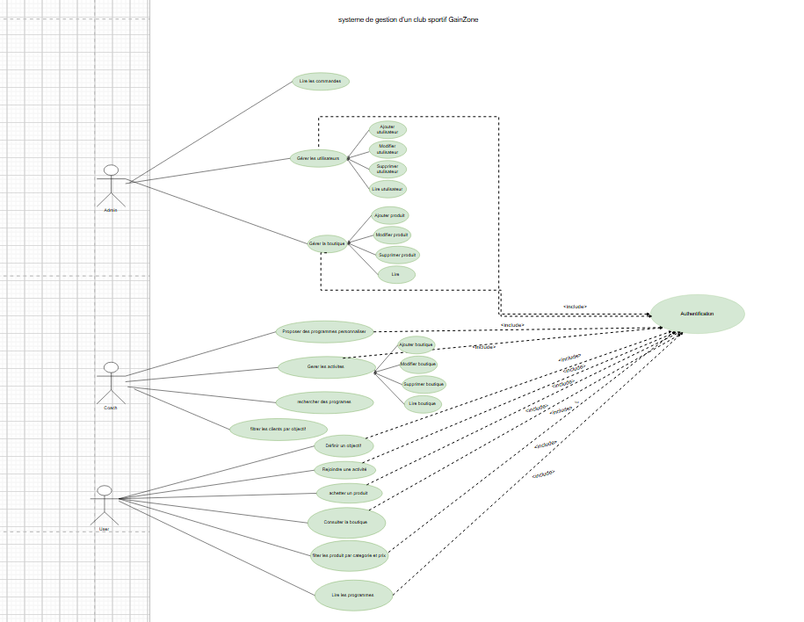

# 4. Diagramme de classes

Ce diagramme structure les entités principales et leurs relations dans l'application :

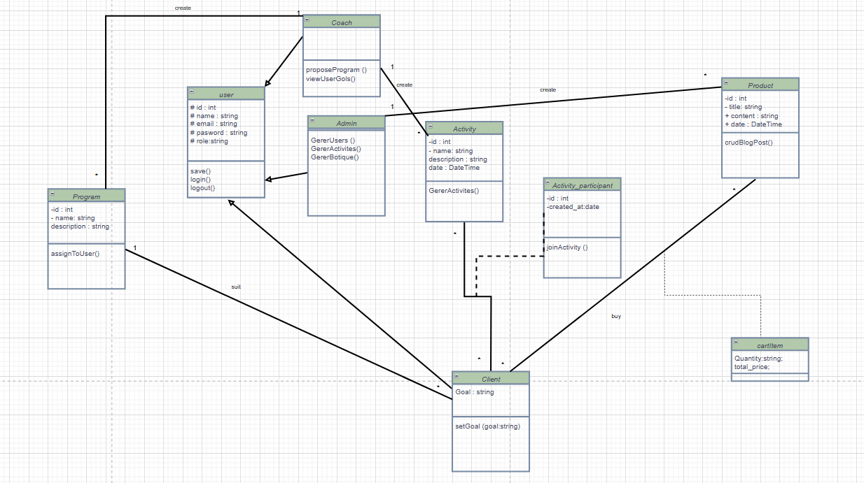

# 5. Interfaces Utilisateur (Captures à insérer)

📌 Interface 1 : Page d'accueil

[Capture d’écran à insérer ici]

📌 Interface 2 : Tableau de bord Administrateur

[Capture d’écran à insérer ici]

📌 Interface 3 : Espace Coach

[Capture d’écran à insérer ici]

📌 Interface 4 : Boutique en ligne

[Capture d’écran à insérer ici]

📌 Interface 5 : Définition des objectifs utilisateurs

[Capture d’écran à insérer ici]

# 6. Conclusion

Ce projet a permis de mettre en pratique les compétences en développement web full-stack. La conception modulaire de l’application rend possible l’ajout futur de fonctionnalités comme la messagerie, les statistiques d'entraînement ou l’intégration de capteurs de performance. Des améliorations restent envisageables pour renforcer l’expérience utilisateur et la sécurité.